八上数学期末必考
最短路径问题（将军饮马）
1．已知点M(-4，2)，若点N是y轴上一动点，则M，N两点之间的距离最小值为（ C ）
A．-4 B．2 C．4 D．-2
解：过直线外一点，到直线上的所有点的连线中，垂线段最短
∴点N在y轴上的纵坐标为2，此时二者之间的距离最小值为0-（-4）=4
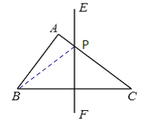
2．如图，在△ABC中，AB=3，AC=4，BC=5，EF是BC的垂直平分线，P是直线EF上的任意一点，则PA+PB的最小值是（ B ）
A．3 B．4 C．5 D．6
解：如图：∵EF垂直平分BC，
∴B、C关于EF对称，
∴当AC交EF于P时，
AP+BP的值最小，最小值等于AC的长为4，
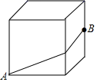
3．如图，正方体的棱长为2，B为一条棱的中点．已知蚂蚁沿正方体的表面从A点出发，到达B点，则它运动的最短路程为（ C ）
A．√10 B．4
C．√17 D．5
解：如图，它运动的最短路程
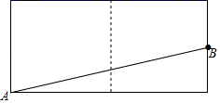

AB= √（2+2）²+1²＝√17
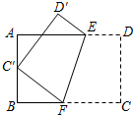
4．如图，将矩形ABCD沿EF折叠，使顶点C恰好落在AB边的中点C′上．若AB＝6，BC＝9，则BF的长为（ A ）
A．4 B．3√2
C．4.5 D．5
解：∵点C′是AB边的中点，AB＝6，
∴BC′＝3，
由图形折叠特性知，C′F＝CF＝BC﹣BF＝9﹣BF，
在Rt△C′BF中，BF2+BC′2＝C′F2，
∴BF2+9＝（9﹣BF）2，
解得，BF＝4，
5．如图，在中，点A、B、C-y+1-m=0的坐标分别为（m，0）、（0，2）和（5，3），则当△ABC的周长最小时，m的值为（ C ）
A．0 B．1 C．2 D．3
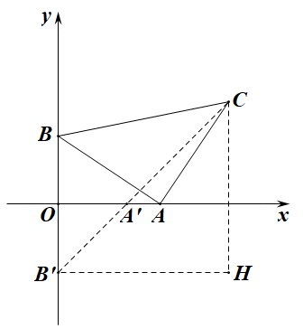
解：如图所示，做出B关于x轴对称点为B′，连接B′C，交x轴于点A'，此时△ABC周长最小

过点C作CH⊥x轴，过点B'作B'H⊥y轴，交CH于H，
∵B（0，2），∴B′（0，-2），
∵C（5，3），∴CH= B′H=5，
∴∠CB'H=45°，∴∠BB' A'=45°，
∴∠OB'A'=∠OA'B'=45°，∴OB'=OA'=2，
则此时A'坐标为（2，0）．m的值为2．
6．如图，△ABC是等边三角形，AD是BC边上的高，E是AC的中点，P是AD上的一个动点，当PC与PE的和最小时，∠ACP的度数是（ ）
A．30° B．45° C．60° D．90°
解：如图，连接BE，与AD交于点P，此时PE+PC最小，
∵△ABC是等边三角形，AD⊥BC，
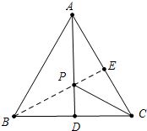
∴PC=PB，
∴PE+PC=PB+PE=BE，
即BE就是PE+PC的最小值，
∵△ABC是等边三角形，
∴∠BCE=60°，
∵BA=BC，AE=EC，∴BE⊥AC，
∴∠BEC=90°，∴∠EBC=30°，
∵PB=PC，∴∠PCB=∠PBC=30°，∴∠ACP =30°，
7．已知点A，B是两个居民区的位置，现在准备在墙l边上建立一个垃圾站点P，如图是4位设计师给出的规划图，其中PA＋PB距离最短的是（ D ）
A．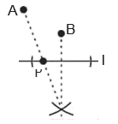B．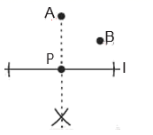C．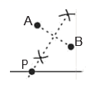 D．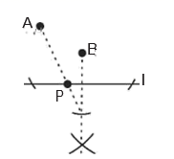
解：根据题意知，在墙l边上建立一个垃圾站点P，使PA＋PB距离最小，则作A或者B关于l的对称点，然后连接找到点P，则D选项符合要求．
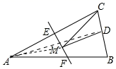
8．如图，等腰△ABC的底边BC长为4cm，面积为16cm²，腰AC的垂直平分线EF交AC于点E，交AB于点F，D为BC的中点，M为直线EF上的动点．则△CDM周长的最小值为（ D ）
A．6cm B．8cm C．9cm D．10cm
解：连接AD，MA．
∵△ABC是等腰三角形，点D是BC边的中点，
∴AD⊥BC，
∴S△ABC＝1/2BC•AD＝1/2×4×AD＝16，解得AD＝8 cm，
∵EF是线段AC的垂直平分线，
∴MA＝MC，
∴MC+DM＝MA+DM≥AD，
∴AD的长为CM+MD的最小值，
∴△CDM的周长最短＝（CM+MD）+CD＝AD+1/2BC＝8+1/2×4＝10（cm）．
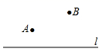
9．如图，直线是一条河，A、B是两个新农村定居点．欲在上的某点处修建一个水泵站，直接向A、B两地供水．现有如下四种管道铺设方案，图中实线表示铺设的供水管道，则铺设管道最短的方案是（ D ）

A．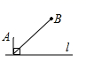 B．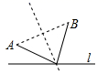C．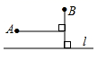D．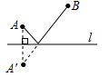
解：作点A关于直线l的对称点A’，然后连接A’B与直线l交于一点，在这点修建水泵站，
根据轴对称的性质和连点之间线段最短的性质可以证明此事铺设的管道最短．
10．在△ABC中，AB=BC，点D在AC上，BD=6cm，E，F分别是AB，BC边上的动点，△DEF周长的最小值为6 cm，则∩ABC=（ C ）
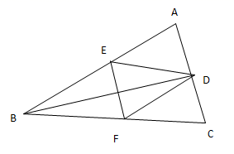
A．20° B．25° C．30° D．35°
解：作点D关于AB的对称点G，关于BC的对称点H，连接GH交AB于E，交BC于F，连接BG、BH，此时△DEF的周长最小，
由轴对称得：BG=BD=BH=6cm，∠GBA=∠DBA，∠HBC=∠DBC，
∵△DEF的周长=DE+DF+EF=GH=6cm，
∴△BGH是等边三角形，
∴∠GBH=60°，
∴∠ABC=1/2∠GBH=30°.
11．作图题：（不写作法，但必须保留作图痕迹）
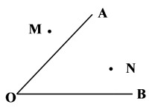
(1)如图，已知点M.N和∠AOB，求作一点P，使P到点M.N的距离相等，且到∠AOB的两边的距离相等．

解：如图所示：作出∠AOB的角平分线、线段MN的垂直平分线，这两条线的交点即为所求P点
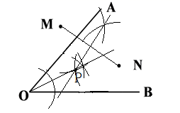
．

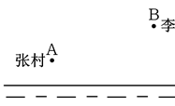
(2)要在河边修建一个水泵站，分别向张村.李庄送水（如图）． 修在河边l什么地方，可使所用水管最短？试在图中确定水泵站的位置．

解：作点B关于河岸的对称点B′，连接B′A，交河岸于点C，CA+CB=AB′的长度之和最短，则修在河边l的点C处，可使所用水管最短．
